DATOS PRE TEST:

Tiempo Promedio de Registro de Documentos

|  |  |  |  |  |  |
| --- | --- | --- | --- | --- | --- |
| Ficha de Observación | | | | | |
| **Investigadores** | * Carlos Orlando Claros Vásquez. * Oswaldo Orlando Gonzales Samanez | | | **Tipo de Prueba** | Pre Experimental |
| Institución | E.A.P de Ingeniería de Sistemas – Universidad Nacional José Faustino Sánchez Carrión | | | | |
| Dimensión de estudio | Gestión Documentaria de Practicas Pre Profesionales | | | | |
| Fecha de Inicio | | 03-07-2023 | | Fecha Final | 07-07-2023 |
| Variable | | **Fecha** | Indicador | | Medida |
| **Proceso de Selección** | | **Número de Estudiantes Practicando** | **Porcentaje de Estudiantes Practicando** | **Número de estudiantes matriculados** |
| 03-07-2023 | 1 | 3,4% | 29 |
| 04-07-2023 | 0 | 0,0% |
| 05-07-2023 | 2 | 6,7% |
| 06-07-2023 | 1 | 3,4% |
| 07-07-2023 | 1 | 3,4% |
| **Total** | | | 5 | 16,9% | 29 |

DATOS POST TEST:

Tiempo Promedio de Registro de Documentos

|  |  |  |  |  |  |
| --- | --- | --- | --- | --- | --- |
| Ficha de Observación | | | | | |
| **Investigadores** | * Carlos Orlando Claros Vásquez. * Oswaldo Orlando Gonzales Samanez | | | **Tipo de Prueba** | Pre Experimental |
| Institución |  | | | | |
| Dimensión de estudio | Gestión Documentaria de Practicas Pre Profesionales | | | | |
| Fecha de Inicio | |  | | Fecha Final |  |
| Variable | |  | Indicador | | Medida(minuto) |
| **Número de Iteraciones con el Sistema** | **Iteración** | **Medición 1** | **Medición 2** | **TPIA** | **Número de Registros de documentos** |
|  |  |  |  |  |  |

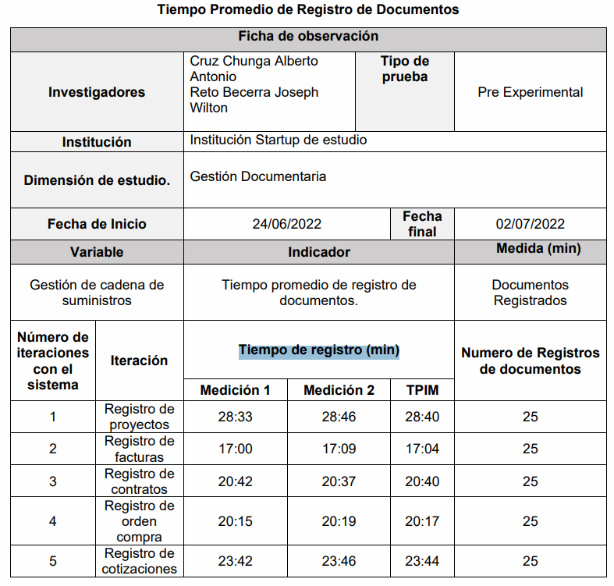

|  |  |  |  |  |
| --- | --- | --- | --- | --- |
| VARIABLE | DIMENSIÓN | INDICADOR | | MEDIDA |
| Gestión de Practicas Pre Profesionales | PROCESO DE SELECCION | ALUMNOS MATRICULADOS | Porcentaje de alumnos practicando |  |
| Semana 1 |  | 30 | 10% |  |
| Semana 2 |  |  |  |  |
| Semana 3 |  |  |  |  |
| Semana 4 |  |  |  |  |

|  |  |  |  |  |  |
| --- | --- | --- | --- | --- | --- |
| Ficha de Observación para Pre Test y Post Test | | | | | |
| **Investigadores** | * Carlos Orlando Claros Vásquez. * Oswaldo Orlando Gonzales Samanez | | | **Tipo de Prueba** | Pre Experimental |
| Institución |  | | | | |
| Dimensión de estudio | Gestión Documentaria de Practicas Pre Profesionales | | | | |
| Variable | | |  | | |
| **Iteraciones** | | **TPIM** | | **TPIA** | |
|  | |  | |  | |